转换多元表征，促进学生思维

——以苏教版小学数学第四册“角的初步认识”新授为例

常州市新北区薛家中心小学 陈嘉烨

数学概念具有抽象性与具体性相结合的特点。低年级小学生认知抽象的数学概念往往以直观形象思维为主，一般先通过直观具体的感知活动引入概念，初步形成表象并保留在头脑中，进而借助表象在反馈调节中形成概念。美国心理学家莱什提出数学概念可以用现实情景、实物操作、图像、文字符号和口头语言这五种类型来表征。【１】通过提供具象的、可操作的情境，组织开展具体生动的学习活动丰富学生的感知，体验内化深入的思维过程，在感受与体验中帮助学生理解数学概念。

角是为了数学表达或研究的需要，从生活实物或社会现象中高度抽象出来的数学模型。为了多角度呈现角概念的外延特征，加深数学概念的感性认知，确定并理解角概念的本质属性。笔者设计了三次多元表征活动。

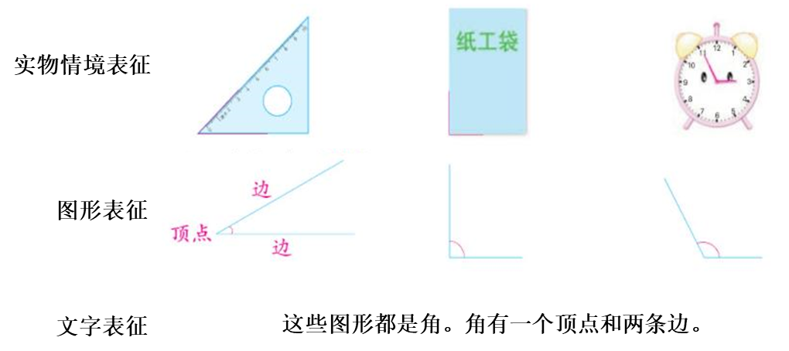

图1：教材中角的多元表征形式

**活动一：**你能想办法找出物体面上的角，并把它们“指”出来吗？

学生交流发现（有两条直直的线；有一个尖尖的地方；用手势表达等）

小结：这些图形都有一个点，两条直直的线，数学上，把这样的图形叫做“角”。

**活动二：**你能利用手边的工具将角请到纸上吗？

展示学生自由画角的资源，交流描述角的特征。

追问：这些图形，它们的位置不同、大小不同、张口方向也不尽相同，为什么都是角呢？

小结：它们都有一个点和两条直直的线。

**活动三：**你能不能按下面的要求自己来做一个角？并和同桌比一比。

出示材料：圆纸片、小棒、棉线。

活动要求：

1、做一做：选择合适的材料做一个角。

2、说一说：同桌互相指一指，创造出的角在哪里。

3、玩一玩：玩一玩你做的角，你有什么发现？和同桌说一说。

学生上台展示自己用小棒摆出的角，用线拉出的角，用纸折成的角。

变：你能把你做的角变大一些，再变小一些吗？

想：角的大小和什么有关？

小结：角的两条边张开的越大，角就越大；张开的越小，角就越小。

皮亚杰认知发展阶段理论指出：低年级学生思维仍处于具体运算阶段，具有一定的抽象思维，但仍需要具体事物做支持。因此，第一次操作借助直观的生活原型呈现实物情境表征，有目的地引导学生寻找角，观察角，帮助学生初步建立角的表象；第二次操作指导学生画角，使角的图形表征在学生头脑中可显，并运用口头语言描述角的特征，调动多种感官的协调参与，有效排除位置、大小、张口方向等非本质属性，聚类角外显特征“一个顶点”和“两条直直的边”。以实现由实物情境表征到图形表征的过渡；【2】第三次运用做角、比角这样的操作性活动，帮助学生建立角的大小的图形表征，揭示“角的大小和张口大小有关”。

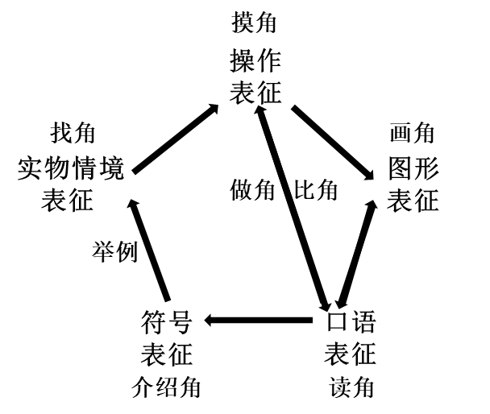

图2：角的多元表征学习认知结构

在观察、比较、操作、说理等探究过程中，经历了“具体——半具体半抽象——抽象”的探索活动，促进学生在角的实物情境表征、操作表征、图形表征、言语表征之间进行熟悉转换，加深理解数学概念的本质内涵，实现角概念的科学建构。

**主要参考文献：**

[1]卢清荣.多元表征中深化概念理解——以“认识线段”教学为例[J].教育科学论坛，2016（10）

[2]郑毓信.多元表征理论与概念教学[J].小学数学教育，2011（10）